**МИНИСТЕРСТВО ОБРАЗОВАНИЯ РЕСПУБЛИКИ БЕЛАРУСЬ БЕЛОРУССКИЙ НАЦИОНАЛЬНЫЙ ТЕХНИЧЕСКИЙ УНИВЕРСИТЕТ**

ФАКУЛЬТЕТ ИНФОРМАЦИОННЫХ ТЕХНОЛОГИЙ И РОБОТОТЕХНИКИ

Кафедра «Программное обеспечение вычислительной техники и автоматизированных систем»

**ОТЧЁТ**

**по лабораторной работе №1**

# «Изучение технологий программироваия микроконтроллера cp1l-em30 панели визуализации nb10w с помощью программых средств CX И NB-Designer»

по дисциплине «ПАПС»

Выполнили: Казачёнок М.С.

Принял: Юденков В.С.

Минск 2017

**Цель работы**: Составить по для управления светофора. Загрузить его в контроллер и в панель визуализации

**Краткие сведенья:**

**1. Назначение**

Лабораторный стенд «Промышленная автоматика OMRON» (далее стенд) предназначен для обучения слушателей отраслевых учебных центров повышения квалификации, а также студентов вузов и учащихся техникумов различных специальностей, изучающих дисциплины, связанные с автоматизацией различных отраслей промышленности. Стенд позволяет изучить:

− технические характеристики и основы программирования промышленных средств автоматизации (программируемого логического контроллера, программируемого терминала, преобразователя частоты и измерителя);

− основы построения систем управления с использованием распределенной периферии;

− основы реализации систем автоматизации на базе современных средств автоматизации;

Стенд выполнен для работы в лабораторных условиях (невзрывоопасная окружающая среда, не содержащая агрессивных газов и паров, ненасыщенная водяными парами и токопроводящей пылью).

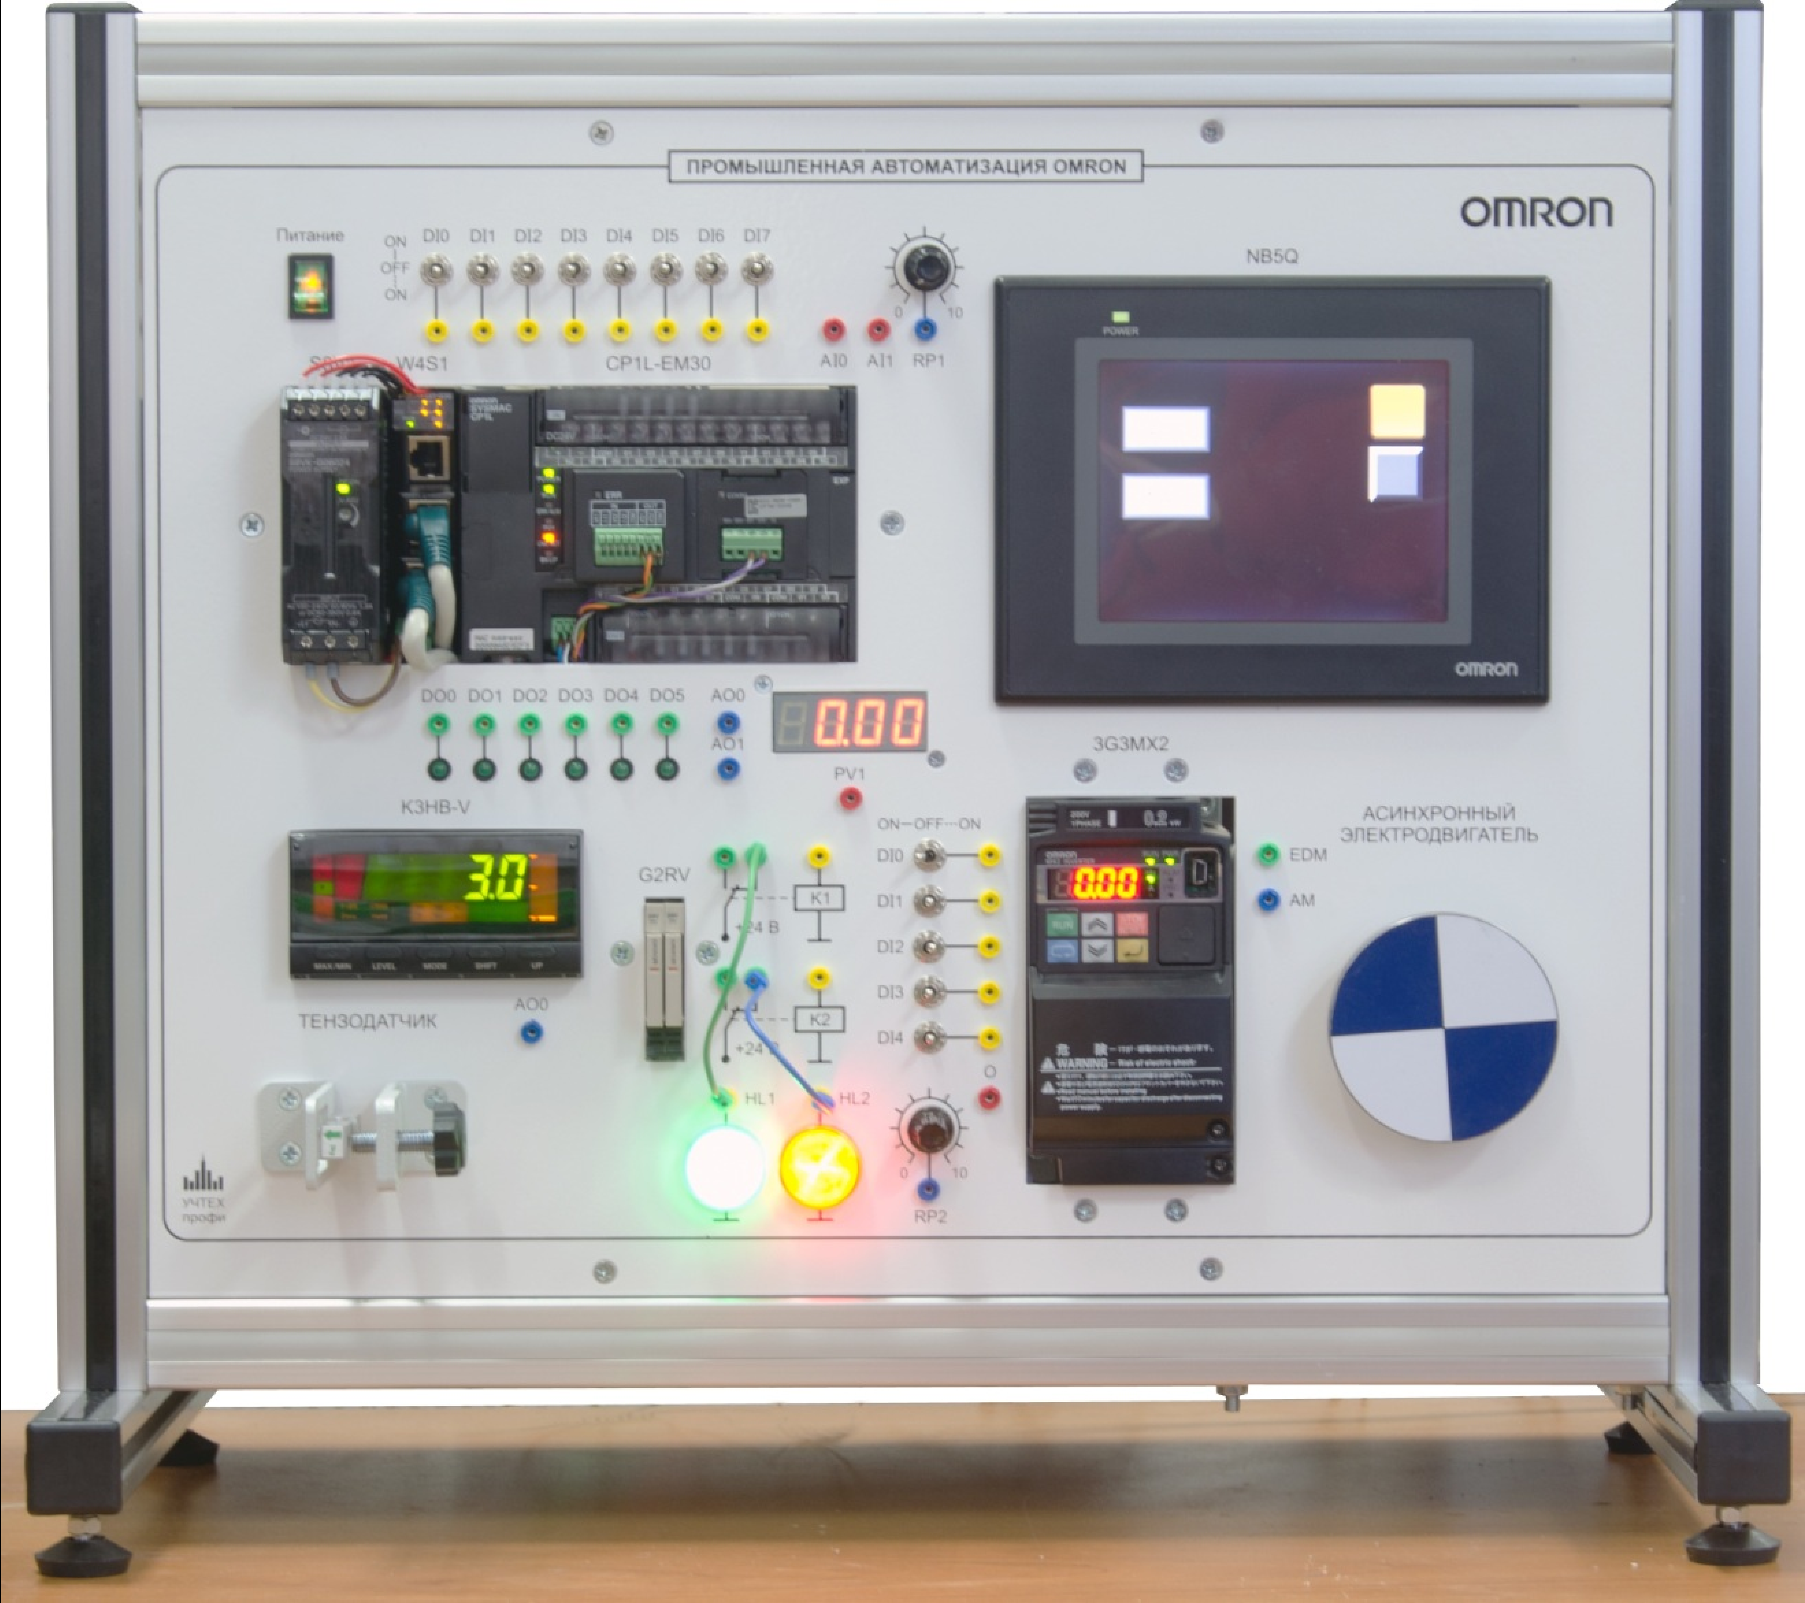

Рис. 1. Внешний вид лабораторного стенда «Промышленная автоматика OMRON»

**1.2 Адресное пространство и система команд**

В табл. 15 представлен обзор областей памяти ПЛК CP1L-Е.

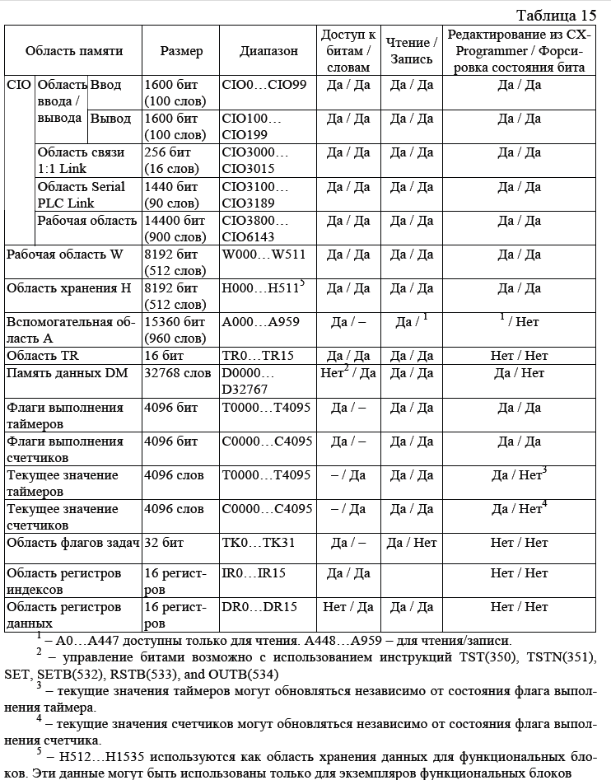

В табл. 16 представлена карта памяти для ПЛК CP1L-Е.

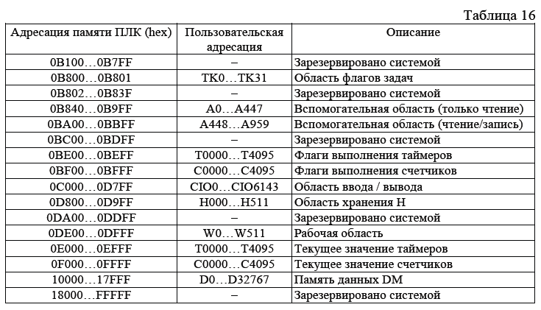

**Ход работы**:

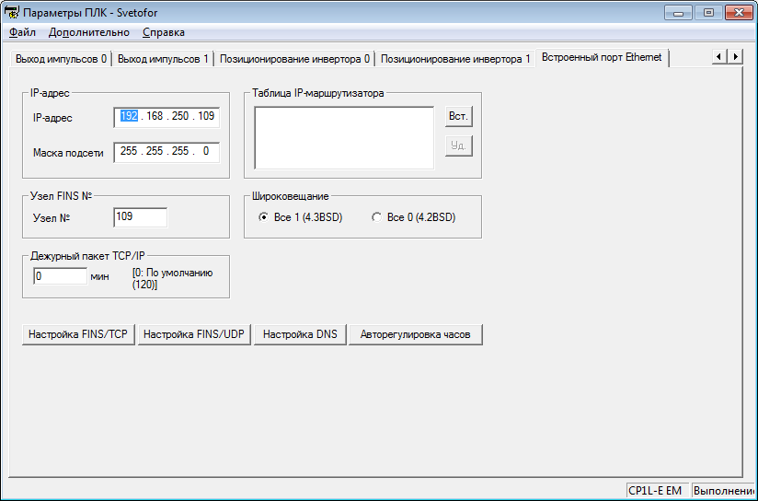

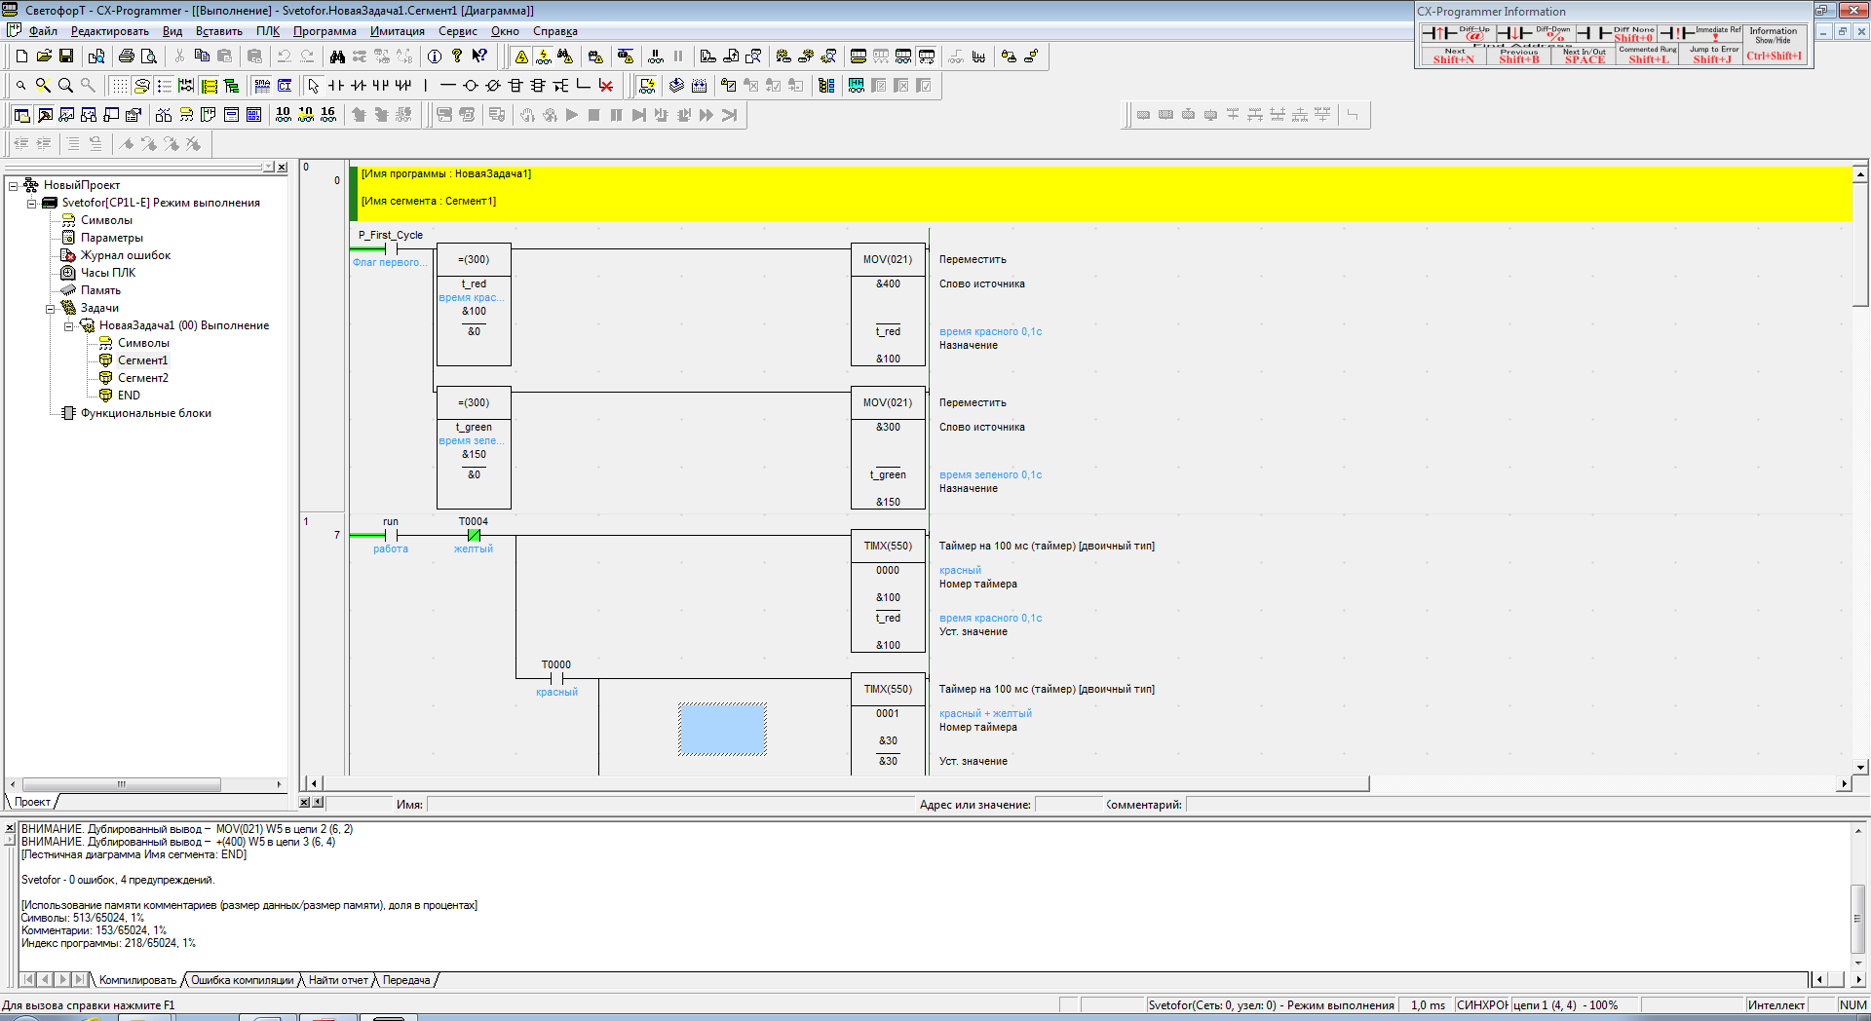

Главная форма среды программирования Сегмент 1

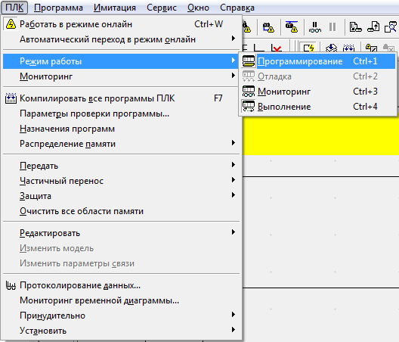

Режимы работы контроллера

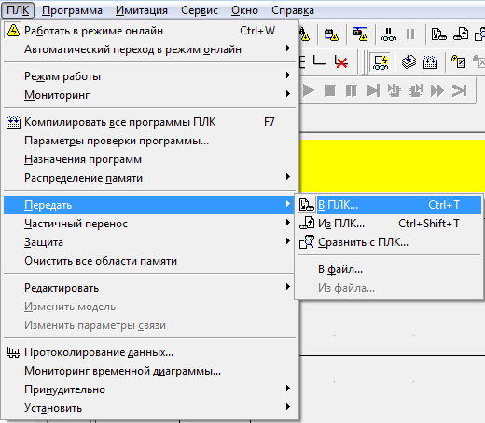

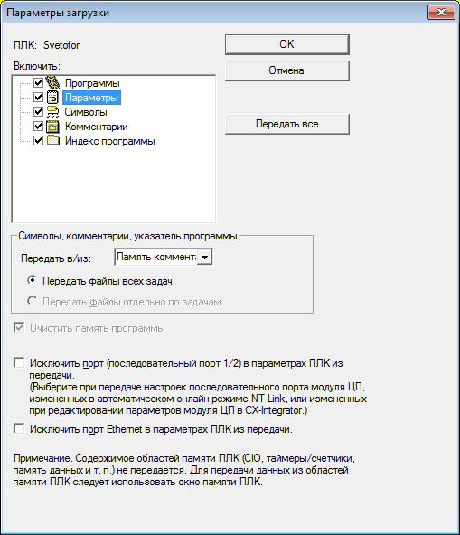

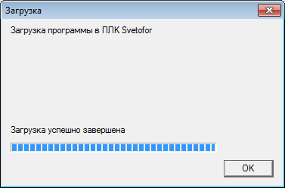

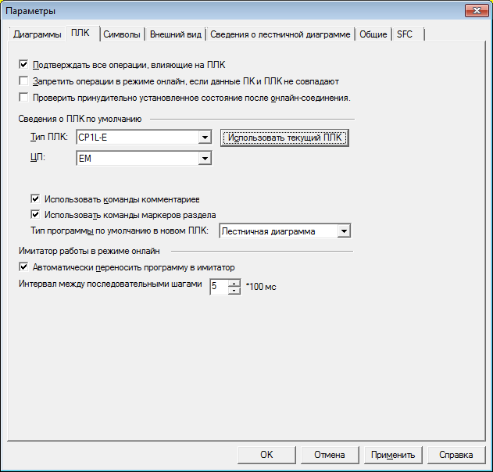

NBD

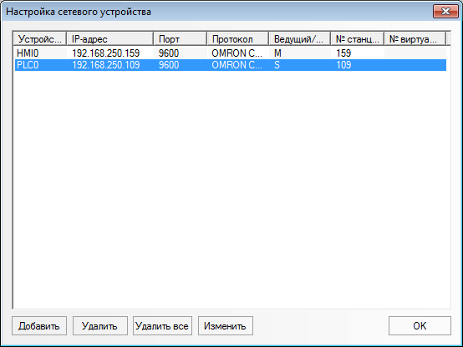

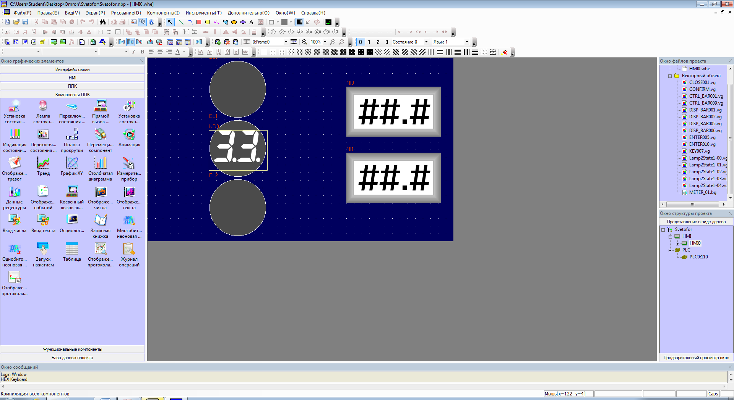



Способ загрузки

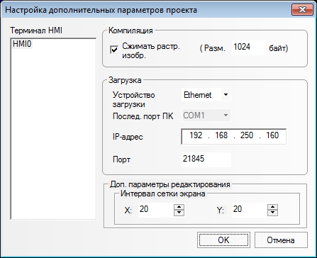



Загрузить

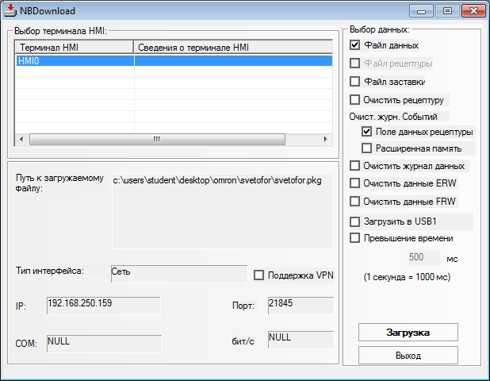

**Зачетное задание:**

Создать светофор для пешеходов.

Подписать на окнах время таймера красного цвета и зелёного цвета.

1. Дополнить форму светофором для пешеходов, состоящего из красного и зеленого света: надписи, синхронизировать со светофором для автомобилей

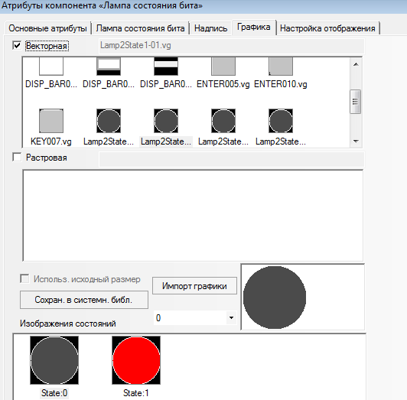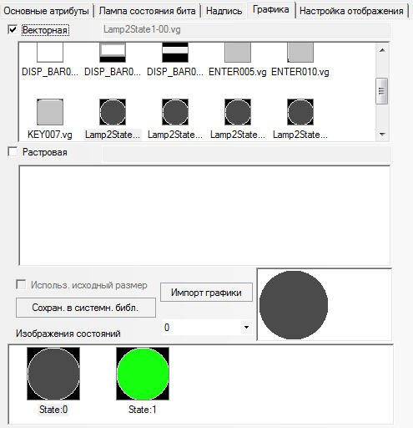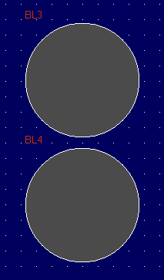

Скриншоты элементов пешеходного светофора

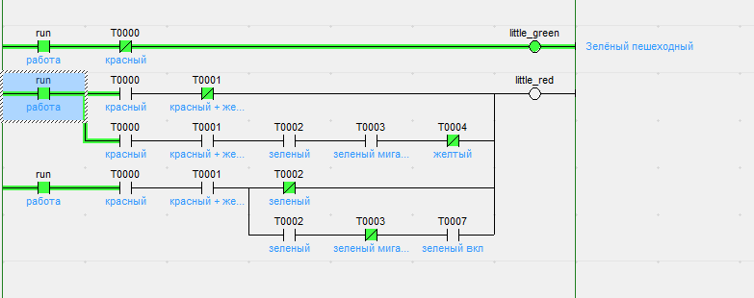

Скриншот нового участка цепи

Привязка адресов панели к адресам контроллера

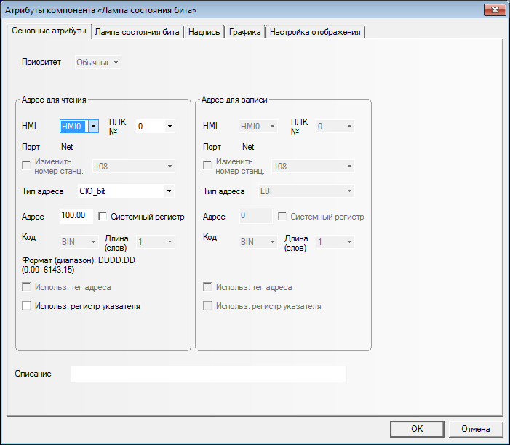

BL0

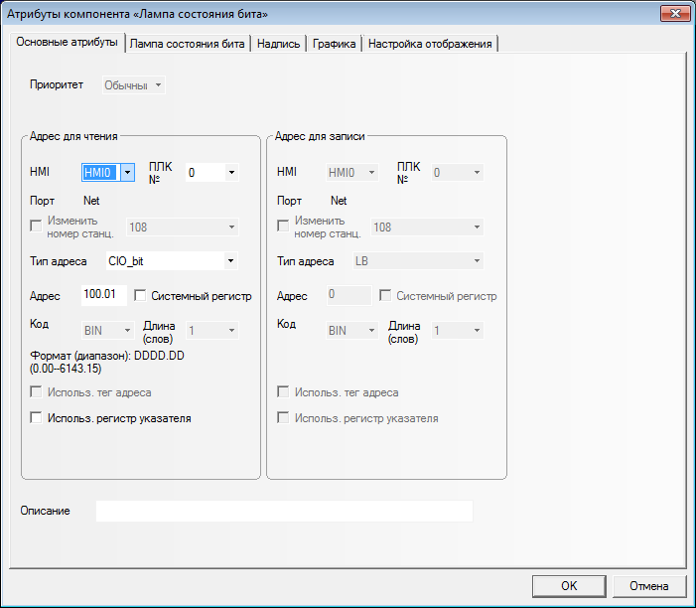

BL1

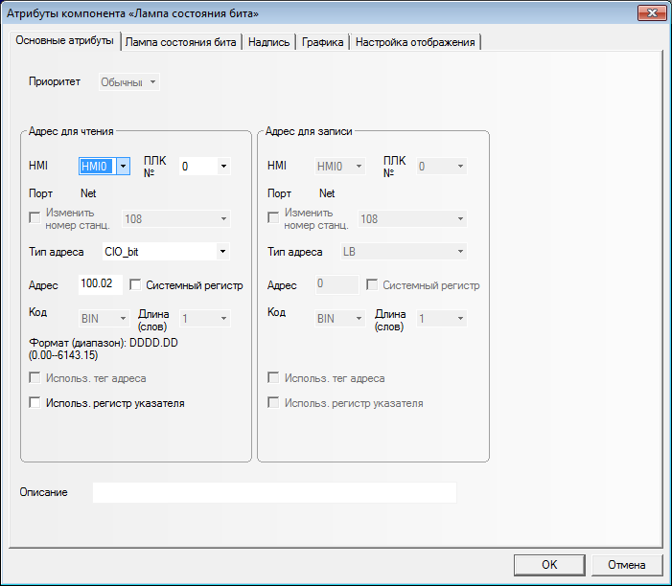

BL2

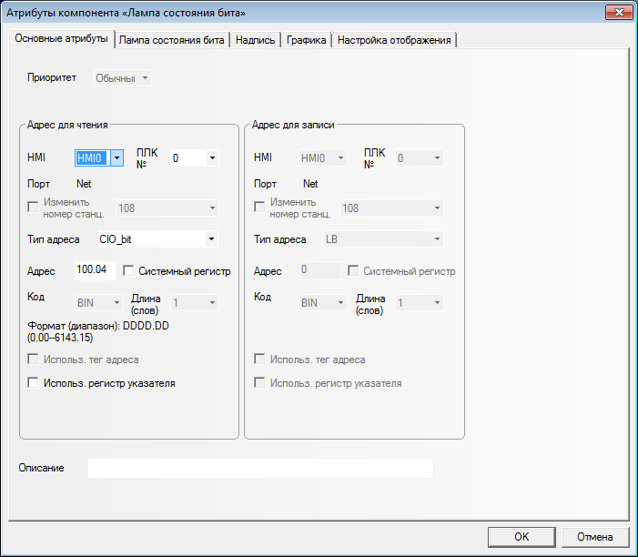

BL3

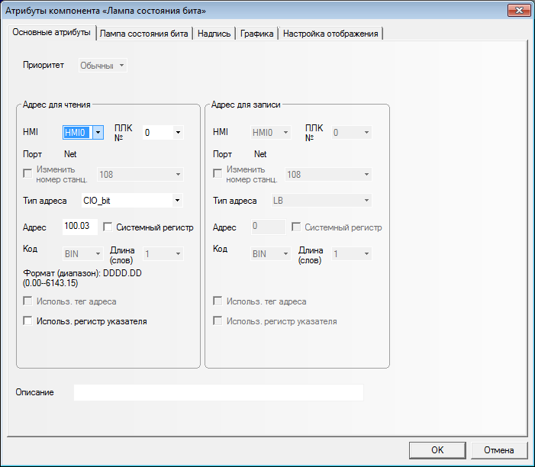

BL4

**ВЫВОД:** В ходе выполнения лабораторной работы 1 были изучены технологии программирования контроллера CP1L-EM30 и панели NB10W, интерфейс и функционал программ NB Designer и CX Programmer. В ходе лабораторной работы был добавлен светофор для пешеходов, который работает в соответствии с пешеходом для автомобилей.